LES IST

Objectif : Avoir un comportement responsable en matière de sexualité, en prenant en compte sa sécurité et celle de son partenaire

Chloé, sous contraceptif oral, consulte son médecin suite à l’apparition de ganglions au niveau de l’aine, une grande fatigue et des petites plaies au niveau de la vulve. Après divers examens, ce dernier diagnostique une syphilis et explique à Chloé que c’est une infection sexuellement transmissible en pleine recrudescence depuis le début des années 2000.
Suite à un bilan sanguin, le médecin généraliste a annoncé à Lubin qu’il était séropositif au VIH. Il est sous le choc. Il pensait que cela ne pouvait pas lui arriver, même si parfois il n’utilisait pas de préservatif lors des rapports sexuels avec ses partenaires. De plus, il est en pleine forme et ne présente aucun symptôme.

1. Analyse de la situation

Cocher le problème correspondant à la situation décrite

❑ Comment prévenir les risques d’IST ?
❑ Combien de personnes sont concernées par les IST ?
❑ Quel médecin choisir ?

Renseigner le tableau à partir de la situation.

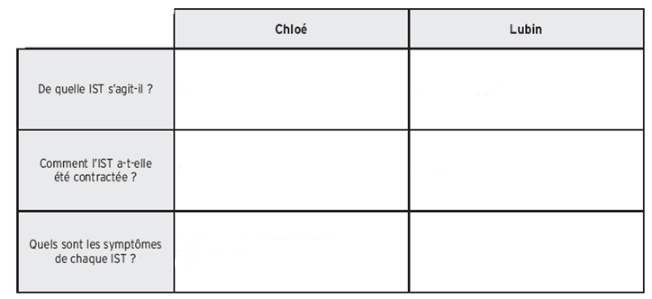

2. Les différentes IST

Donner la signification d’IST.

Document A Les IST les plus courantes et leurs symptômes
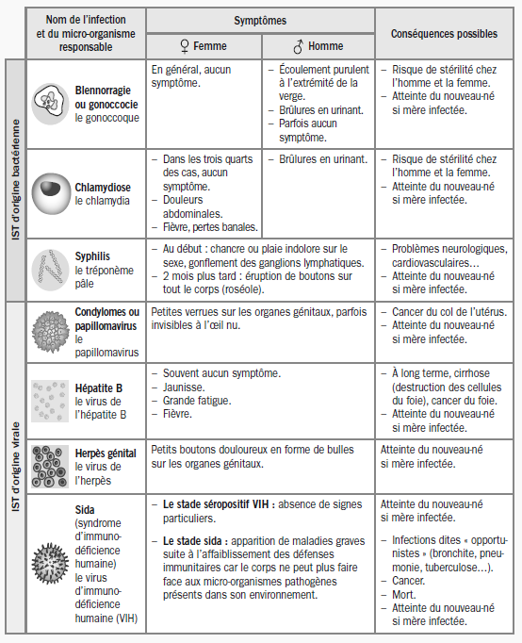
PSE CAP Ed Foucher

A partir du document ci-dessus, citer :
- Les IST d’origine bactérienne (micro-organisme responsable : ) :

- Les IST d’origine virale (micro-organisme responsable : ) :

Chloé et Lubin veulent en savoir plus sur les IST qu’ils ont contractés.

Document B Les modes de contamination de la syphilis et du SIDA
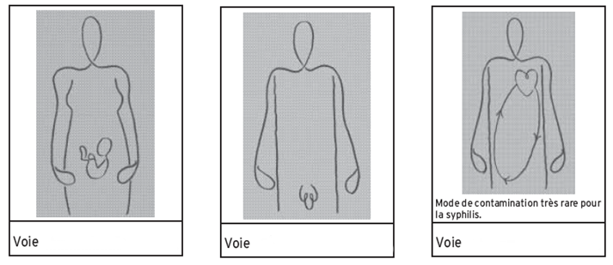
PSE CAP Ed Foucher

Compléter le tableau à l’aide des documents A et B.

 | Syphilis | SIDA
Modes de contamination
Agent responsable | bactérie virus (cocher) | bactérie virus (cocher)
Symptômes
Conséquences

Indiquer le risque sur la santé d’une IST mal soignée.

Cocher, parmi les affirmations, les pratiques qui risquent de transmettre le SIDA.

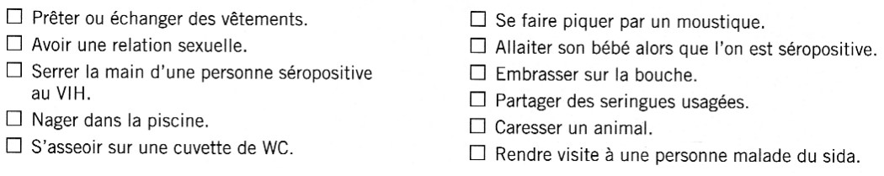

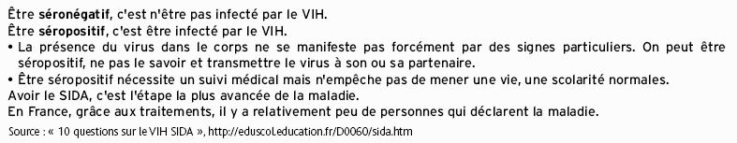

A partir de vos connaissances et du document ci-dessus, définir le terme séropositif.

3. Conduites à tenir suite à une prise de risque.

Indiquer le risque encouru dans chaque situation ci-dessous en cochant dans le tableau.

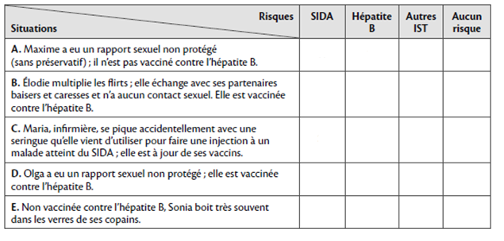
PSE CAP Ed Delagrave

Chloé et Lubin demandent à leur médecin ce qu’ils doivent faire face à ces prises de risques.

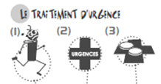
Prise de risque de SIDA et traitement d’urgence
Contactez l’hôpital le plus proche. ALLEZ
AUX URGENCES et dites que vous venez pour un accident d'exposition au
VIH. Si vous le pouvez, mieux vaut venir avec votre partenaire
S'il y a réellement un risque de contamination, le médecin vous donnera un
TRAITEMENT (une trithérapie) d’une durée de quatre semaines
RÉAGISSEZ
TRÈS VITE !
Dès les heures qui suivent et en tout cas moins de 48 heures après la prise de risque.
Passé ce délai, le traitement est inefficace

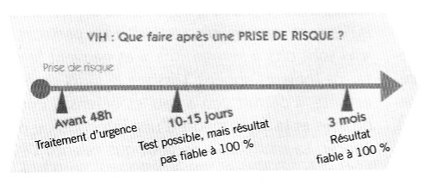

PSE CAP Ed Delagrave

Indiquer ce qu’il est souhaitable de faire après un rapport sexuel non protégé.

Préciser comment est prise en charge une personne ayant pris un risque de contamination par le VIH.

À partir du témoignage suivant, indiquer la conduite à tenir suite à une contamination par une IST.

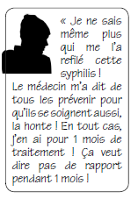

La conduite à tenir en cas de contamination

4. Moyens de prévention

Indiquer la mesure de prévention qui permet de se protéger de toute IST.

Nommer d’autres moyens de prévention efficace spécifiques à certaines IST.

-
-
-
-

5. Structures d’aide, d’accueil et de soutien

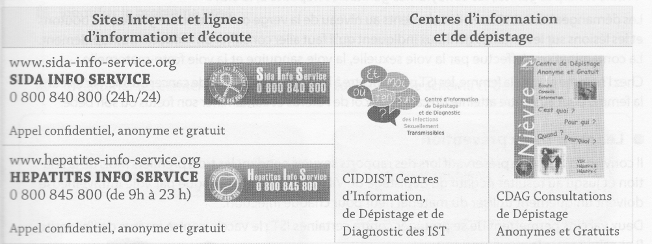
PSE CAP Ed Hachette Technique

6. Proposer des solutions

Indiquer les mesures à prendre par Chloé et Lubin pour ne pas contaminer leurs partenaires.

-

-

-
Ed Foucher

